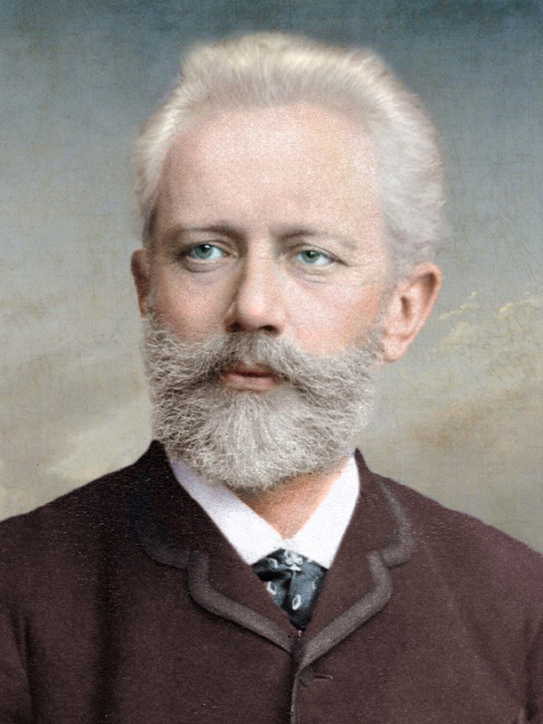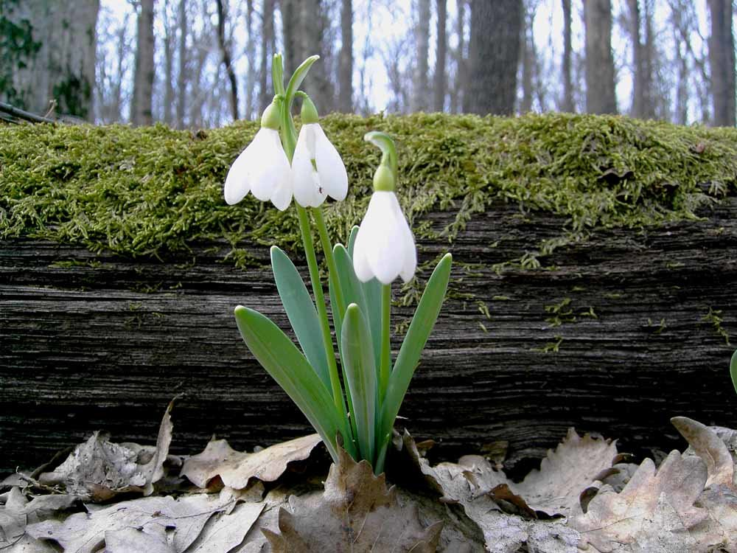
У каждого народа есть особые люди. Эти люди -гордость страны, они приносят славу своей родине, в их честь называют города, площади, улицы. У русского народа много славных имён, и мы этим должны гордится. И одно их них - имя великого русского композитора Петра Ильича Чайковского, музыка которого известна во всём мире и отличается особой красочностью, романтичностью и необычайным мелодическим богатством.
Пётр Ильич писал музыку, которая понятна и любима людьми самых разных стран: это оперы, симфонии, балеты, а также много пьес для фортепиано (цикл о временах года, Балет-сказку "Щелкунчик").
Предлагаем вместе с детьми прослушать пьесу их цикла «Времена года» называется «Апрель. Подснежник» https://zaycev.net/artist/271781?spa=true&trackId=2202731&page=1 .
Перед прослушиванием рекомендуем зачитать стихотворение А.Толстого:
Вот уж снег последний в поле тает,
Теплый пар восходит от земли,
И кувшинчик синий расцветает,
И зовут друг -друга журавли.
Юный лес в зеленый дым одетый,
Теплых гроз нетерпеливо ждет,
Все весны дыханием согрето,
Все кругом и любит и поет.
Чтобы почувствовать настроение музыки, во время слушания можно закрыть глаза и представить, как маленький, хрупкий подснежник пробивается к солнцу через снег. Не забудьте после прослушивания музыкального произведения поговорить с ребёнком о характере музыки, какой инструмент её исполняет, на какой танец она похожа (вальс). Так же, рекомендуем попытаться передать в плавных движениях образ хрупкого, нежного цветка и воплотить богатую красками музыку в рисунке.

